**常州市新北区新桥街道中心幼儿园——新龙大一班**

**2024.10.24**

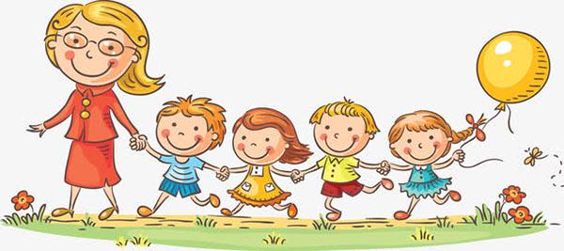

**第一篇章**

**来 园 篇**

今日来园幼儿9人。今天由于开展苏州乐园亲子研学游活动，所以班级来了9名小朋友。

**★第二篇章**

** 集 体 活 动 篇 **

秋燥，并不是指一种疾病，而是指人们在秋天出现的各种不适，如皮肤干燥或发生皲裂，口鼻干燥、咽干口渴、舌干少津，大便燥结、毛发无光泽。这是由于空气湿度过低引起的。干燥的空气影响人体的皮肤和呼吸道粘膜的湿度，使皮肤干燥，肺功能受抑，组织氧化不足，从而容易发生干燥或炎症。稍有疏忽，便会引起气管炎或支气管炎，出现“燥咳”。本次活动主要通过观察图片交流秋燥的症状和产生原因，并能在交流中学会预防秋燥的方法。

孩子们的皮肤无比娇嫩，而且对外界的变化很难适应，一旦天气变得干燥，很容易出现皮肤干燥或发生皲裂，也会有其他的不良反应，如：口鼻干燥、咽干口渴、舌干少津，大便燥结。在我班，经常有小朋友会把干裂流血的嘴唇给我看，也有很多小朋友会鼻塞，容易口干，咳嗽流鼻涕，但是大部分幼儿不知道这是因为秋季气温变化大，湿度低，水分少，只有及时补充水分和营养，就能预防秋燥，让身体健康。

其中**李成蹊、韩思睿、丁昕辰、朱宇乐、张徐恺、彭钰韩、蔡梦恬、林伯筱、蒋荣朔、**小朋友能够认真倾听。

|  |  |  |
| --- | --- | --- |
| **C:/Users/ASUS/Desktop/新建文件夹 (5)/d74a96f74ca9819453ad2c2a842b7592_720.pngd74a96f74ca9819453ad2c2a842b7592_720** | **C:/Users/ASUS/Desktop/新建文件夹 (5)/d8889d1e80ae3f771499258b549e8fb9_720.pngd8889d1e80ae3f771499258b549e8fb9_720** | **C:/Users/ASUS/Desktop/新建文件夹 (5)/IMG_2183.JPGIMG_2183** |

**★第三篇章**

** 区 域 活 动 篇 **

|  |  |  |
| --- | --- | --- |
| **C:/Users/ASUS/Desktop/新建文件夹 (5)/IMG_2184.JPGIMG_2184** | **C:/Users/ASUS/Desktop/新建文件夹 (5)/IMG_2186.JPGIMG_2186** | **C:/Users/ASUS/Desktop/新建文件夹 (5)/IMG_2187.JPGIMG_2187** |
| **C:/Users/ASUS/Desktop/新建文件夹 (5)/IMG_2188.JPGIMG_2188** | **C:/Users/ASUS/Desktop/新建文件夹 (5)/IMG_2189.JPGIMG_2189** | **C:/Users/ASUS/Desktop/新建文件夹 (5)/IMG_2190.JPGIMG_2190** |

**★第四篇章**

** 户 外 活 动 篇 **

|  |  |  |
| --- | --- | --- |
| **C:/Users/ASUS/Desktop/新建文件夹 (5)/IMG_2176.JPGIMG_2176** | **C:/Users/ASUS/Desktop/新建文件夹 (5)/IMG_2177.JPGIMG_2177** | **C:/Users/ASUS/Desktop/新建文件夹 (5)/IMG_2178.JPGIMG_2178** |
| **C:/Users/ASUS/Desktop/新建文件夹 (5)/IMG_2179.JPGIMG_2179** | **C:/Users/ASUS/Desktop/新建文件夹 (5)/IMG_2180.JPGIMG_2180** | **C:/Users/ASUS/Desktop/新建文件夹 (5)/IMG_2181.JPGIMG_2181** |

**★第五篇章**

** 午 餐  篇 **

1.午餐情况

今天午饭吃的是燕麦饭、青椒卤鸭胗、生瓜茭白炒肉沫。进入大班，为了更好的锻炼孩子们的独立自主性，我们也开始让幼儿尝试自主盛菜，今天我们班的所有小朋友都愿意去尝试，并且做的有模有样的，为你们点赞。

今天的午饭中**李成蹊、韩思睿、丁昕辰、朱宇乐、张徐恺、彭钰韩、蔡梦恬、林伯筱、蒋荣朔**饭菜全部吃完了。

2.午睡情况

今天小朋友都自主入睡。

**★第六篇章**

** 家 园 联 系 篇 **